SVG平台-核心设计思想及应用价值

背景简介
随着企业信息化进程的不断加快，尤其是生产、安全、经营、营销以及地理图形GIS系统等主要业务系统的陆续开发与应用，形成了大量的信息数据，企业用户对信息化的认识程度上已经脱离了原始的仅仅以数据为基础简单的分析和统计阶段，而是通过对信息（数据、图形、多媒体等）进行深层次的挖掘，建立信息之间的内在的关联，并且利用数据库技术，网络技术以及操作系统平台技术，建立各种符合行业的数学模型，系统的进行分析和规划，然后产生可以指导行业生产实践的一整套解决方案，不仅为具体工作人员提供理论依据和具体操作方法，而且可以为领导层提供辅助决策。
在目前信息化发展的进程中，图形以其直观性、可以描述复杂的逻辑关系等特点越来越被提升到一个很重要的技术环节，并且已有多种技术手段来实现。SVG（Scalable Vector Graphics）是可扩展矢量图形的简称，它是一种按照 W3C 标准基于 XML 的成像模型，它使 Web 开发人员、设计人员和用户能够摆脱 HTML / JSP的限制，并通过一个简单的说明性编程模型创建丰富的视觉内容和交互功能。SVG具有容易开发、容易集成、容易使用、容易传输、容易维护和容易迁移的诸多优点。
基于企业对图形系统的需求和SVG的优点，新世纪公司开发了SVG应用平台实现了业务系统模、图、数的一体化，达到用户根据业务真实场景进行业务操作、仿真、业务分析的目的。在图形平台的支持下，可以为行企业用户提供以图形平台为基础，快捷业务为目标的新图形化信息业务系统。

SVG平台系统架构
SVG平台根据业务模型与图形应用分开的原则，划分成业务模型层、图形编辑层、可视化建模层、拓扑分析层、业务应用层等五大层次：
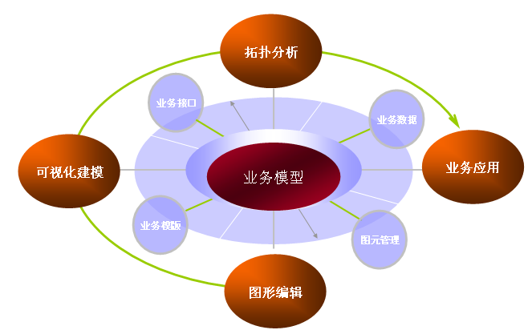
(图示：平台功能架构图)

- 业务模型层：根据业务的特点建立业务对象模型，维护业务对象的表现形式(图元管理)。根据业务特定应用场景建立个性化的可视化建模模版，通过可配置的外部接口实现图形处理、业务模型的交互和业务数据的关联。实现SVG图形根据行业标准(如CIM) 兼容、个性化扩展和转换。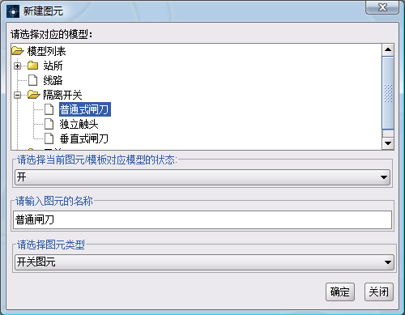
- 图形编辑层：图形编辑层实现直线、圆、椭圆、矩形、折线等基本图形的绘制功能；提供“端点”、“圆心”、“交点”、“切点”、“象限点”、 “最近点”五种特征点绘制、动态捕捉功能；具有图形放大、缩小、平移和窗口缩放等控制功能。
- 可视化建模层：根据业务场景充许个性化建立可视化建模模版，实现符合用户习惯和业务场景的动态建模。在建模时支持基本图形对象、业务图元、业务图元组合对象以模版化方式建立业务模型。可视化建立的模型通过置入式的接口实现图、模、数的统一，从而达到一体化建立业务模型的目的。
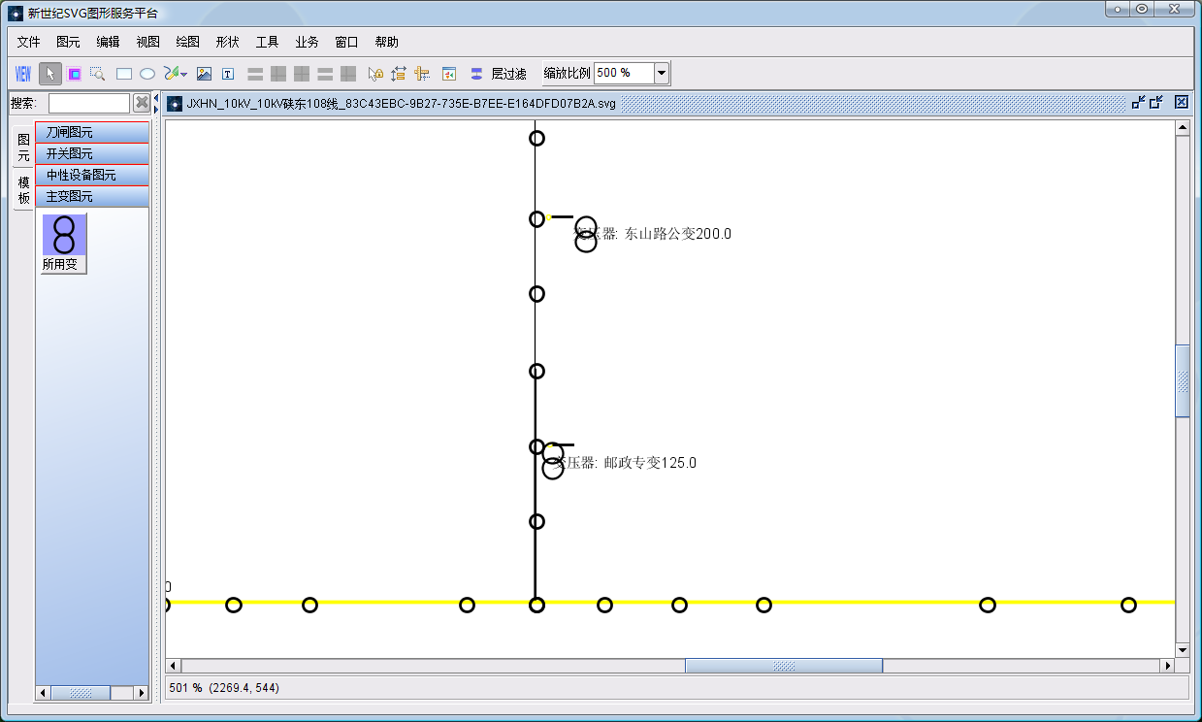
- 拓扑分析层：基于业务模型化的建立，可以从业务模型图上根据模型实例化数据，提取拓扑关系。拓扑关系可以与业务系统进行双向交互。平台自身不负责进行拓扑分析，提交至业务系统进行拓扑分析，并在业务系统返回的分析结果上进行基于图形的显示。
- 业务应用层：复杂的模型通过方便的可视化建模方式实现模、图、数的统一，这一切的目的是为了应用，业务应用层提供使用方便的web式应用桌面。用户通过应用桌面可快捷地实现SVG图形的平移、缩放、多图无缝切换，业务对象的状态标识、个性化业务操作，业务数据的动态关联、实时展示，业务模型的拓扑分析、着色、输出。
平台五大层次紧密的围绕着行业业务系统，覆盖了前台业务人员业务操作至后台开发人员业务开发的全过程。

平台功能特点
- 实现了面向对象的一体化建模目标：
如何做到业务系统的抽象化建模，实现图、模、数、应用的有机统一和分离是图形应用系统的基础。新世纪SVG平台实现了从业务对象到图元对象、业务场景到可视化SVG图片、业务对象实例（数据）的关系分析利用到图的拓扑分析，达到了模、图、数、应用的一体化目标。业务对象、图元对象均是面向对象的实现，通过对象化的设计将图形、数据紧密结合在一起作为一个对象处理，真正做到图形数据一体化。
- 提供个性化的建模场景：
不同业务场景用户有不同的操作习惯，需要个性化、快捷、操作方便的建模平台。新世纪SVG平台支持建立个性化的建模模版，个性化模版通过插件根据业务场景动态置入，从而提高平台的易用性、方便性。平台提供业务图元对象的组合形成图元对象模版，通过图元对象模版与业务模版的结合，达到模型的批量建立，提高建模的快捷性。
- 具有方便的业务操作能力
模型的建立是为了应用，如何方便、可视化进行业务对象的展示、业务数据的分析、业务功能操作是SVG应用成败的关健。新世纪SVG平台提供WEB式应用桌面可快捷地实现SVG图形的平移、缩放、多图无缝切换，业务对象的状态标识、个性化业务操作，业务数据的动态关联、实时展示，业务模型的拓扑分析、着色、输出。
- 符合用户习惯、功能丰富的图形编辑方式
图元的编辑、业务模型的建立都需要大量的图形操作，需要耗费用户较大的精力,需要图形处理平台提供丰富的图形编辑方式，减轻用户工作量。新世纪SVG平台不仅提供符合windows用户操作习惯的基本图形绘制功能、端点动态捕捉功能等，还可以根据行业领域特点提供原始图形自动转换、模版自动成图功能、图元模版复制功能，帮助用户快速实现模型、数据的维护。
- 具有外部数据交互、组件自动升级能力
SVG图形应用如何实现与外部业务系统的交互，如何适应业务需求的变化，关系到系统的生命力。新世纪SVG平台提供了基于消息、web service、接口等多样的数据交互方式。平台采用组件化开发技术，通过层次化结构将SVG平台分割成一个个功能组件，组件可以根据业务需要升级、扩展，所有组件统一管理，SVG平台自动根据组件版本、业务模式自动下载升级。

平台价值
新世纪SVG平台基于模、图、数、业务操作一体化的思想，在需要可视化建模、图数一体化操作、仿真等功能的业务系统具有广大的应用价值。如企业管理领域可以通过可视化模型方式建立业务过程模型（工作流、业务过程仿真），企业目标模型（企业战略图）、组织架构模型等；根据企业设备、资产空间结构可以建立电网设备模型、企业资产模型、网络拓扑模型；根据对象的动态性与静态环境的结合，可以实现安全监控、环境状态的监控、PI实时数据系统等。
新世纪公司目前根据电力、烟草的业务特点开发了多个基于SVG平台的应用系统。如：
- 电网设备管理系统：软件基于SVG图形服务平台，结合电力系统的CIM模型，实现了类似AutoCAD和VISIO的完整的矢量图形编辑环境，包含浏览，编辑，变换等一系列功能，逐步扩展的电力行业特有的站所模板，设备图元，拓扑端点等应用，并提供诸如SVG、JPG、PDI等多种图形格式的输出接口，以及与Scada、GIS、PSMS、PI实时数据库交互数据的统一服务接口，为供电行业存在的不同应用系统之间提供一种基于元数据的公共网络图形交换、数据交换的服务平台。
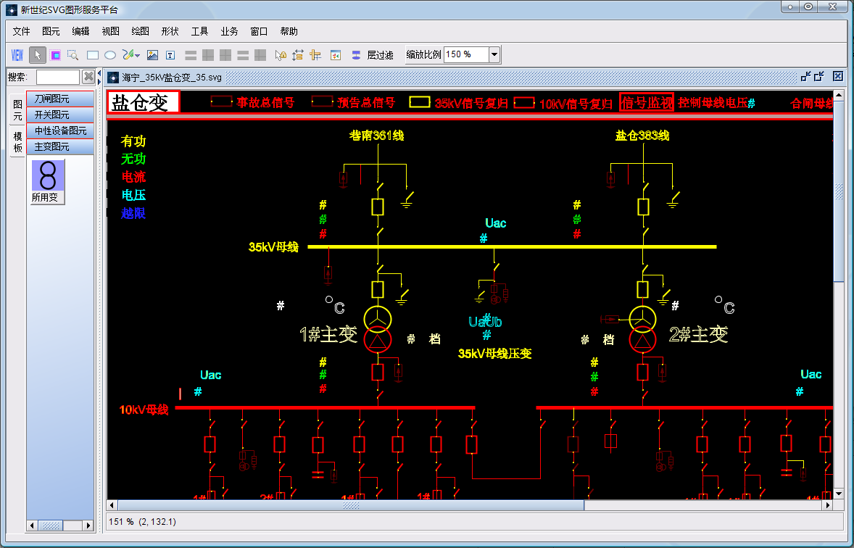
(一次接线图)
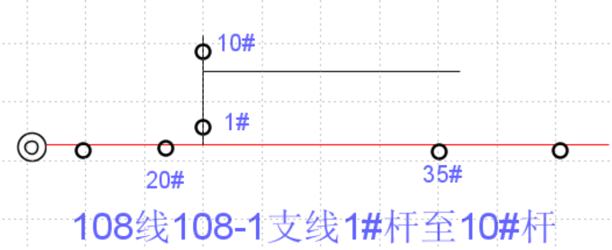

(线路单线图)

- 企业资产管理：引入SVG功能后，可以用图形的方式表示资产的空间位置及状态，更为直观，实现资产的可视化维护，达到资产数据与实物存放的统一。
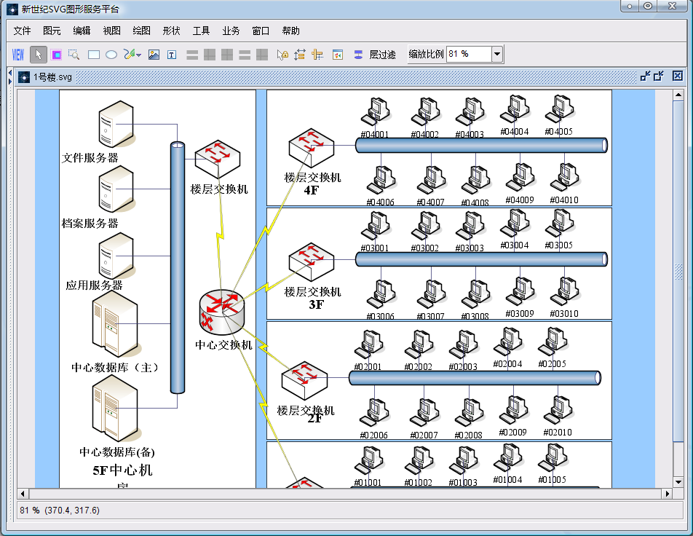
（IT资产空间结构图）

